

CENTRO UNIVERSITÁRIO MAURÍCIO DE NASSAU
CURSO DE GRADUAÇÃO DE CIÊNCIAS DA COMPUTAÇÃO

digite aqui o nome do autor

digite aqui o título dO TRABALHO

RELATÓRIO DE ESTÁGIO SUPERVISIONADO I

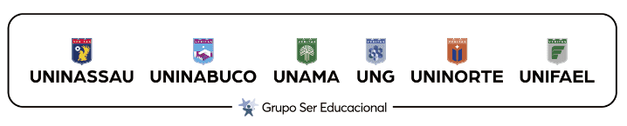

RECIFE
2026
digite aqui o nome do autor

digite aqui o título dO TRABALHO

Relatório apresentado ao Curso de Graduação de Ciências da Computação do Centro Universitário Maurício de Nassau do estado de Pernambuco, como requisito para obtenção de nota da disciplina Estágio Supervisionado I, sob orientação da Professora MSc. Pryscilla de Barros Gonçalves.

RECIFE
2026

LISTA DE FIGURAS

Figura 1- Disposição de entulhos nas margens do Rio Parnaíba – MA | 16
Figura 2- Localização da Bacia PE-PB | 21
Figura 3- Gráfico Comparativo de Temperatura Entre Experimentos | 30

Lembrando que gráficos entram como Figuras no Relatório.
Essa lista é opcional. Só será colocada se tiver Figuras no seu Relatório

LISTA DE TABELAS
LISTA DE QUADROS
Uma em cada página diferente!

LISTA DE SIGLAS/ABREVIATURAS

ABNT – Associação Brasileira de Normas Técnicas
ANEEL- Agência Nacional de Energia Elétrica
ETA - Estação de Tratamento de Água
FUNDESPE - Fundo de Saneamento de Pernambuco
IBGE - Instituto Brasileiro de Geografia e Estatística
PLANASA - Plano Nacional de Saneamento
RMR - Região Metropolitana do Recife
SABESP - Companhia de Saneamento Básico do Estado de São Paulo

Colocar em ordem alfabética.

SUMÁRIO

1. IDENTIFICAÇÃO DO ESTÁGIO E DO ESTAGIÁRIO 9
1.1 Informações sobre o Estágio 9
1.2. Informações sobre o Estagiário 9
2. APRESENTAÇÃO DA EMPRESA 10
2.1 Missão da Empresa 10
2.2 Visão da Empresa 10
3. INTRODUÇÃO 11
3.1 Objetivos do Estágio 11
4. ATIVIDADES DESENVOLVIDAS 12
Normas ABNT para tabelas, quadros e imagens: 12
5. PROBLEMÁTICA DAS ATIVIDADES 15
6. CONSIDERAÇÕES FINAIS 16

É elemento pré-textual obrigatório no trabalho acadêmico. Está regulado pela NBR 6027 (ASSOCIAÇÃO BRASILEIRA DE NORMAS TÉCNICAS, 2012b) e cumpre a função de enumerar as diversas seções e subseções do trabalho, de acordo com a paginação em que estas aparecem.

1. IDENTIFICAÇÃO DO ESTÁGIO E DO ESTAGIÁRIO

1.1 Informações sobre o Estágio

Estágio (1, 2 ou 3) :
Data de início:
Data de término:
Carga Horária Semanal:
Carga Horária Total:
Supervisor de Estágio:

1.2 Informações sobre o Estagiário

Nome completo:
Curso:
Período:
Telefone:
Email:

2. APRESENTAÇÃO DA EMPRESA

Deve conter um texto que apresente a empresa em que o estágio foi realizado, abordando informações sobre um breve histórico da organização, caracterização do segmento de mercado, infraestrutura do local de trabalho e principais atividades realizadas no setor, redigidos de forma resumida até a metade da próxima página. O texto deve ser digitado, obedecendo às regras do modelo de relatório.

2.1 Missão da Empresa

A missão da Empresa X é .........

2.2 Visão da Empresa

A Empresa X espera ser ..........

3. INTRODUÇÃO

Esta parte representa o início do Relatório de Estágio, uma visão geral do conteúdo do relatório. A introdução deve explicar claramente o objetivo do relatório e da realização do estágio e não deve dar detalhes sobre os resultados, nem antecipar as conclusões e as recomendações.

A Introdução deve conter uma breve definição do Tema, bem como a importância do tema e a justificativa do trabalho, ou seja, deve apresentar um cenário relativo à atividade de estágio que você fez.

Por tratar-se de relatório (relato pessoal), em todo o relatório pode ser usada a 1ª pessoa do singular.

Deve ter no máximo duas páginas.

3.1 Objetivos do Estágio

Colocar em forma de tópicos, uma frase para cada ação e deve começar sempre com um verbo no infinitivo.

EX:
- Descrever...
- Analisar...
- Observar...
- Discutir...
- Comparar...

4. ATIVIDADES DESENVOLVIDAS

Abrange todas as atividades desenvolvidas pelo estagiário o que fez, como fez, local, instrumentos ou equipamentos utilizados, características técnicas do trabalho; facilidade ou dificuldade de adaptação, experiência adquirida.

O desenvolvimento tem por objetivo expor, de maneira clara, objetiva e com detalhes fundamentais, as ideias principais das tarefas realizadas no estágio, analisando-as e ressaltando os pormenores mais importantes.

Cada atividade desenvolvida no estágio deve ser descrita, relatando o que foi feito, como foi feito/ instrumentos e equipamentos utilizados, qual a aprendizagem com a atividade, qual a dificuldade e facilidade.

Normas ABNT para tabelas, quadros e imagens:

Ao inserir tabelas, gráficos e imagens no TCC, as regras de introdução e referências no desenvolvimento são iguais. No entanto, quando se pretende criar listas, existem orientações específicas para tabelas, figuras e quadros.
- Insira a imagem centralizada em qualquer hipótese, independente do tipo de imagem (figura, tabela ou quadro) ou tamanho;
- Na parte superior à imagem, insira a legenda da imagem, seguido de um travessão para o próximo passo; o tamanho da letra deve ser 12;
- Identifique seu gênero (fotografia, ilustração, fluxograma, tabela, quadro, etc) logo após a legenda;
- Identifique o número da figura, de acordo com a ordem em que ela aparece no desenvolvimento. Se for a primeira figura do texto, insira o número “1”, se for a segunda, o número “2” e assim por diante;
- Na parte inferior à imagem você deve referenciar a origem, citando o autor, autores e fontes; o tamanho da letra deve ser 10.
- Evitar colocar: Conforme Figura abaixo ou conforme Figura a seguir. Sempre se referir ao número da Figura.
As Tabelas devem ser abertas nas laterais, e seguir as normas da ABNT quanto à legenda e à fonte.

Foram realizadas análises referentes ao efluente tratado na Estação de Tratamento de Esgoto Dancing Days, conforme Tabela 2.

Tabela 2 - Análises do efluente tratado (saída) da ETE Dancing Days

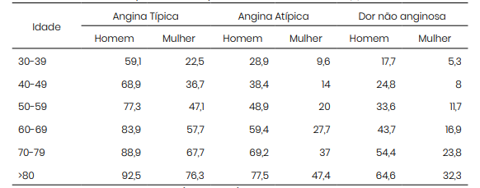
Fonte: Autor (2016). - Se foi você quem construiu a Tabela. OU Fonte: Silva (2010) – Se você tirou de algum artigo científico.

O Quadro deve ser fechado nas laterais e seguir as normas da ABNT quanto à legenda e à fonte.

Quadro 1 - Destinação dos Resíduos da empresa em estudo
Resíduo | Destinação
Lixo comum | Centro de Tratamento de Resíduos
Plástico | Venda
Papel | Doação para o Hospital do Câncer
Papelão | Venda
Tintas utilizadas durante o processo | Venda
Metal | Venda (moeda de troca)
Fonte: PGRS da empresa em estudo (2019)

As Figuras não devem ser muito grandes e aparecerem, de preferência e quando der, logo após o comentário dela no texto. Lembre-se que você sabe do assunto, bem como o que quer dizem a Figura. Mas, quem está lendo, pode não saber. Por isso, o enunciado deve ser claro, completo e ficar na parte de cima da Figura.

Exemplo:
O armazenamento da água é feito por meio de um tanque instalado nos equipamentos, já o abastecimento é realizado de acordo com a demanda de serviços executados, ou seja, cada equipamento abastece de acordo com o indicador de nível de água presente no tanque do caminhão. A Figura 29 demonstra um jateamento com água potável.

Figura 29 – Jateamento com água potável em atividades de manutenção de redes coletoras de esgoto

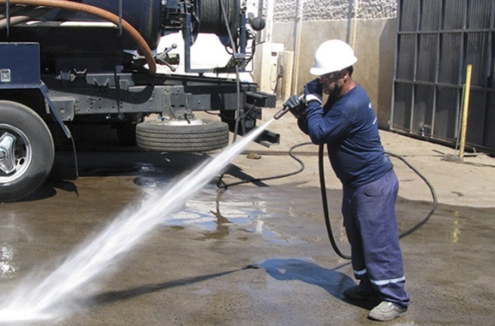
Fonte: AMBIENTAL BR (2015).

5. PROBLEMÁTICA DAS ATIVIDADES

Nesta etapa, o aluno irá descrever algum problema ou mais, que conseguiu perceber durante a execução das atividades de estágio.
Pode ser mais de um problema por atividade, mas também uma atividade descrita no estágio, pode não ter problema nenhum.

6. CONSIDERAÇÕES FINAIS

Avaliação do estágio, analisando criticamente as atividades desenvolvidas e apresentando sugestões, quando necessário. A consideração final consiste em uma análise crítica do estágio em termos de contribuição para a formação profissional do estagiário.

Devem aparecer, nessa etapa, as críticas, positivas ou negativas, devendo ser sempre construtivas. É a oportunidade que o estagiário tem de dar sua opinião sobre a validade do estágio orientado ou supervisionado, a importância do mesmo para sua vida profissional, se a teoria aprendida no decorrer do curso contribuiu, pesou na realização do estágio.

